**Propozície**

**Memoriál Vlada Dančišina – Malkovský krosový polmaratón 2023**

**In memoriam:**

Začiatkom roka 2018 nás zasiahla smutná správa o náhlom odchode nášho dobrého kamaráta Vlada Dančišina (1976-2018). Odvtedy ubehlo už neuveriteľných päť rokov a my naďalej hodláme týmto bežeckým podujatím otvoreným širokej verejnosti ctiť si a pripomínať jeho pamiatku a spoločne sa tešiť z aktívneho života, ktorý Vlado miloval.

**Dátum: 29. apríl 2023 (sobota)**

**Štart: 10:00h.**

**Miesto**: Haniska pri Prešove, Borkút, parkovisko pod Furčou (Country club Haniska)

**Limit účastníkov**: 100

**Parametre trasy**

**Dĺžka**: 22 km

**Kumulované prevýšenie**: + 600 m

**GPX**: bude pridané po spustení registrácie na stránke FB.

**Povrch trate**: 95 % lesný chodník alebo lesná/poľná cesta, 5 % asfalt.

**Trasa a značenie**: Trasa vedie prevažne značenými turistickými chodníkmi.

Borkút (štart) – Kendický kríž: modrá turistická značka (TZ)

Kendický kríž – Radatice: vlastné značenie (cca 3 km)

Radatice – Kvašná voda: zelená TZ

Kvašná voda – Čertov kameň (smerovník): žltá TZ

Čertov kameň (smerovník) – Cemjata: žltá + červená TZ

Cemjata – Ortáš: modrá TZ

Ortáš – Kvašná voda: vlastné značenie (cca 1 km)

Kvašná voda – Borkút (cieľ): žltá TZ.

Na úsekoch s vlastným značením budú bielo-červené fáborky, čierno-biele šípky na drevených latách a oranžovým sprejom vyznačené šípky.

**Časový limit pre absolvovanie celej trasy**: 3h30min.

**Vyhlásenie výsledkov**: 29.4.2024 o 13:30.

**Registrácia:** cez prihlasovací formulár od **1.4.2023** do **21.4.2023** (vrátane)

[https://forms.gle/5X1QDMGaLebA46Y69](https://l.facebook.com/l.php?u=https%3A%2F%2Fforms.gle%2F5X1QDMGaLebA46Y69%3Ffbclid%3DIwAR0caRO6h467rMExp279xH1DuhQgysDVegZvuQWVFPh3trUC6RHT9kDM37o&h=AT3MiFU0hS6HsaWcZ8U4Hi2ACBx_542YtW0k53dd52NCObVLfiFfNj0tYM40AOY9mFIe-6RLQ3hIzLREiiRte8nxuQbDj2ZqNNL_jCRml-XT-Qjf2__94r7qcKknFLAE0xs)

Registrácia je kompletná až po uhradení štartovného na nižšie uvedený účet. Prihlásenie nie je možné po uzavretí registrácie, ani na mieste a v deň konania pretekov.

**Štartovné**: 12,- Eur

**Úhrada štartovného na účet:** SK1011110000001294181111, do správy pre prijímateľa uviesť meno, priezvisko a rok narodenia.

**Prezentácia**: V deň pretekov, 8:00h – 9:30h.

**Výklad trate**: 9:40h.

**Občerstvenie:**

12. km – Kvašná voda: pitie a jedlo

17. km – Kvašná voda: pitie a jedlo

22. km – Borkút (cieľ): pitie, jedlo

V cieli bude pre bežcov v cene štartovného nachystané jedlo a nápoj.

**Kategórie**: muži (M), ženy (Ž).

**Ceny**: Víťazi oboch kategórií získajú putovnú trofej.

**Zázemie**: Areál „Country club Haniska“.

**Mapa areálu**:

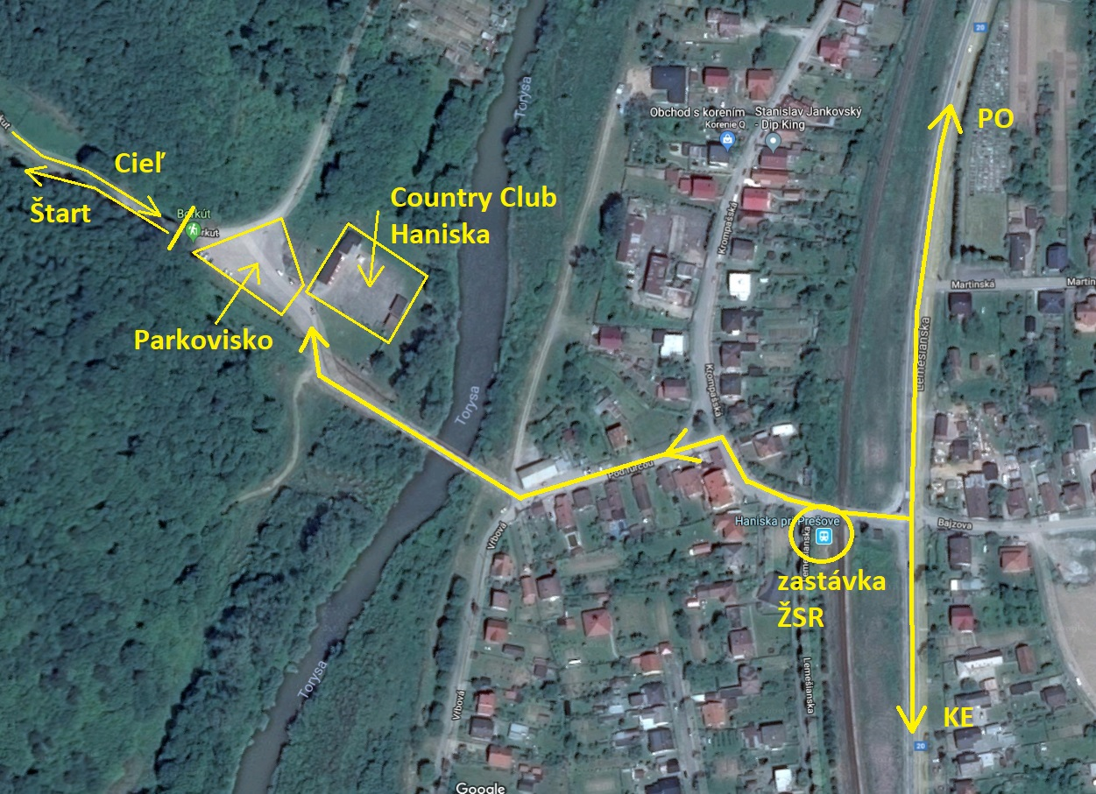

**Doprava a parkovanie**: Na miesto konania pretekov premáva z Prešova MHD č. 42, autobus a vlak. V areáli je možnosť parkovať zadarmo priamo v zázemí pretekov.

**Organizátori a kontakty**: Slavo Kapa (0905422166), Dano Vojtek (0905131027), FB: Memoriál Vlada Dančišina.